1、小程序如何对接，如下图：首先登录小程序(mp.weixin.qq.com)获取下图中的三个信息，填入，记得不要有空格。如下图：注意，所有白名单关闭。
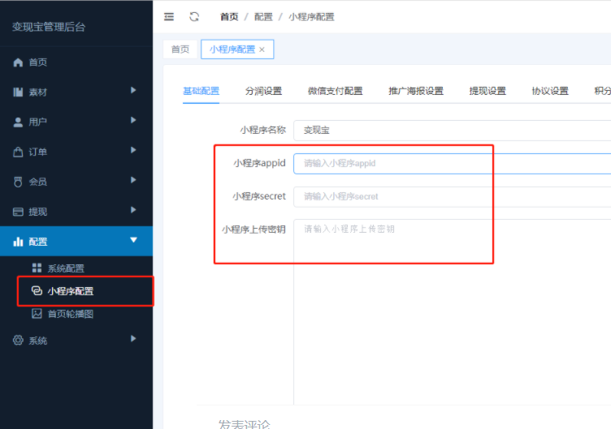
2、完成第一步以后，将你的域名，设置到服务器域名内，（downloadFile合法域名记得添加：https://thirdwx.qlogo.cn和https://at.alicdn.com 这俩域名都要添加 ）
如下图：
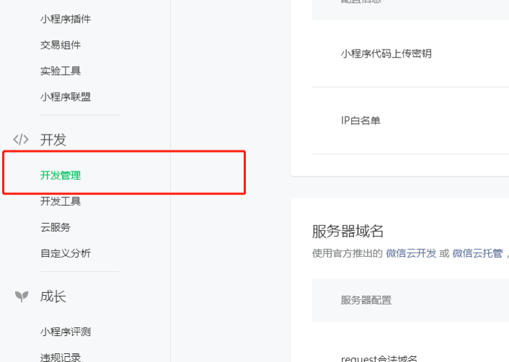
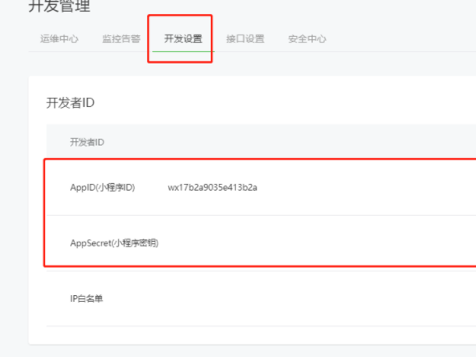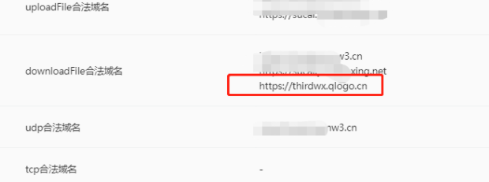
完成以上操作，即可对接完成小程序。

